Beta sitosterol là thuốc gì? Thành phần, liều dùng và tác dụng
Share:
Beta sitosterol thường được các bác sĩ chỉ định trong các toa thuốc điều trị bệnh tim hoặc dùng cho bệnh nhân có mức Cholesterol cao, bệnh nhân ung thư... Vậy tác dụng của beta sitosterol là gì và liều dùng beta sitosterol như thế nào là hợp lý?

1. Beta sitosterol là gì?
Beta-sitosterol hay β-Sitosterol (C29H50O), đây là chất được tìm thấy trong thực vật. Các nhà hóa học gọi nó là "ester sterol của thực vật”, được tìm thấy trong trái cây, rau, quả hạch và hạt, có thể sử dụng để làm thuốc.
Beta-sitosterol là một chất tương tự như cholesterol (chứa một liên kết đôi dễ bị oxy hóa), đặc trưng bởi các tính chống ung thư và chống xơ vữa, giúp giảm mức cholesterol bằng cách hạn chế lượng cholesterol đi vào cơ thể, ngoài ra Beta-sitosterol còn có thể liên kết với tuyến tiền liệt giúp làm giảm sưng (viêm).

Beta sitosterol là thuốc giúp giảm mức cholesterol

2. Tác dụng của beta sitosterol là gì?
Beta sitosterol được dùng trong các chỉ định sau:
- Bệnh lý tim mạch nhờ vào tác dụng chống xơ vữa.
- Điều trị cholesterol cao, tăng cholesterol máu có tính chất gia đình: Uống beta sitosterol đường uống có thể làm giảm cholesterol toàn phần và cholesterol "xấu" (LDL) ở trẻ em và người lớn. Tuy nhiên, beta sitosterol không làm tăng mức cholesterol "tốt" (HDL).
- Tăng cường hệ thống miễn dịch, ngăn ngừa ung thư ruột kết, ung thư cổ tử cung, ngăn cảm cúm (do virus influenza), tăng cường hệ thống miễn dịch ở bệnh nhân HIV/AIDS, viêm khớp dạng thấp, bệnh vẩy nến, dị ứng, lupus ban đỏ, suyễn, rụng tóc, viêm phế quản, đau nửa đầu, hội chứng mệt mỏi mãn tính, đau cơ do xơ hóa...
- Bệnh tiền liệt tuyến ở nam giới tuy nhiên beta sitosterol không thực sự thu nhỏ tuyến tiền liệt bị phì đại.
- Điều trị các triệu chứng của thời kỳ mãn kinh ở nữ giới.
- Tăng cường hoạt động tình dục.
- Vận động viên marathon dùng để giảm đau, giảm sưng sau khi chạy.
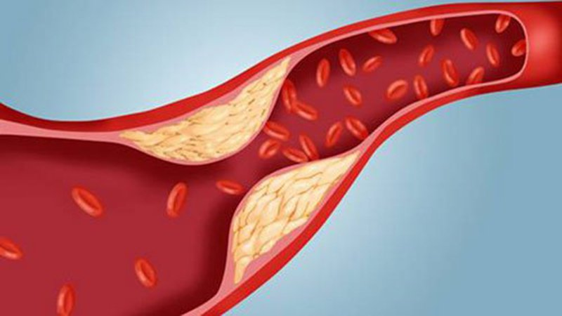
Beta sitosterol có tác dụng chống xơ vữa.

3. Dạng bào chế của Beta sitosterol
Beta sitosterol được bào chế dưới dạng viên nén.

4. Liều dùng beta sitosterol
- Nam giới mắc bệnh u tuyến tiền liệt lành tính được chỉ định 60-130mg beta sitosterol mỗi ngày, chia làm 2-3 lần.
- Điều trị Cholesterol cao: 0.65 - 1.5 gram beta sitosterol, uống 2 lần mỗi ngày trước khi ăn, beta sitosterol thường được dùng với một chế độ ăn uống ít chất béo.
- Tăng cholesterol máu gia đình: 2,5-21,1g beta sitosterol dùng hàng ngày trước bữa ăn. Một số nghiên cứu cho thấy rằng beta-sitosterol có hiệu quả nhất khi dùng với liều 6g mỗi ngày, liều cao hơn dường như không cho kết quả tốt hơn.
- Tăng cholesterol máu gia đình ở trẻ em : 2-4g beta sitosterol uống 3 lần mỗi ngày trong 3 tháng.
Liều dùng beta sitosterol cần tuân thủ theo đúng chỉ định của các bác sĩ điều trị.

Sterol thực vật và stanol thực vật đối với sức khỏe

https://suckhoetunhien.com/sterol-thuc-vat-va-stanol-thuc-vat-doi-voi-suc-khoe-211-25.html
Nhiều nghiên cứu gần đây cho thấy, sterol thực vật và stanol thực vật trong thực phẩm, có chức năng bảo vệ sức khỏe tim mạch. Việc đảm bảo chế độ ăn nhiều sterol và stanol thực vật sẽ giúp giảm lượng chất béo, hạn chế cholesterol xấu gây ảnh hưởng đến sức khỏe. Để hiểu hơn về vấn đề này, mời các bạn cùng tìm hiểu trong bài viết sau nhé!
1. Sterol và stanol thực vật là gì?
Sterol và stanol thực vật hay còn được gọi là “phytosterol”, là các chất tồn tại tự nhiên trong các loại thực phẩm có nguồn gốc từ thực vật như: các loại trái cây (bơ, quả đào, quả óc chó, …); rau củ; yến mạch; dầu thực vật (dầu bắp, dầu mè và dầu ô liu, dầu đậu nành, dầu cải, dầu hướng dương, dầu bắp, …) và trong các loại hạt (hạt điều, hạt dẻ và đậu phộng, hạnh nhân,…).
2. Tác hại của việc sử dụng thực phẩm chứa quá nhiều cholesterol
Chất béo là một trong bốn nhóm thực phẩm cần thiết cho sức khỏe, cung cấp năng lượng, tham gia cấu trúc của tế bào - màng tế bào, giúp tăng hấp thu vitamin A, D, E, K…và giúp thực hiện quá trình sinh hóa trong cơ thể. Những thực phẩm giàu chất béo chứa cholesterol cao có trong nhiều thức ăn thông thường như: lòng đỏ trứng, da gà, tôm, thịt bò….
Vai trò của chất béo là không thể phủ nhận, tuy nhiên sử dụng như thế nào cho đúng lại là một việc mà không phải ai cũng biết.
Việc sử dụng quá nhiều sản phẩm chứa nhiều chất béo khiến cơ thể phải dung nạp một lượng lớn cholesterol, gây ảnh hưởng rất nhiều đến sức khỏe như:
- Thừa cân, béo phì: Nếu sử dụng chất béo quá nhiều sẽ dẫn đến thừa cân, béo phì khi nguồn năng lượng nạp vào cơ thể không được sử dụng hết sẽ tích tụ thành mỡ thừa gây ra tình trạng thừa cân, béo phì.
- Nguy cơ mắc các bệnh tim mạch: Nếu không được kiểm soát đúng đắn lượng cholesterol nạp vào cơ thể thì lượng cholesterol quá cao khi vào cơ thể sẽ gây ra nhiều biến chứng nguy hiểm như: xơ vữa động mạch, tăng huyết áp, nhồi máu cơ tim, tai biến mạch máu não, suy tim, đột quỵ,
- Đái tháo đường, suy giảm sinh lý: Khi lượng cholesterol quá cao vào cơ thể sẽ làm cho lượng đường huyết tăng gây ra tình trạng đái tháo đường và ảnh hưởng đến sức khỏe sinh lý rất nhiều…​
Vì vậy, để hạn chế nguy cơ béo phì và mắc các bệnh về tim mạch, chúng ta cần ăn uống điều độ, lành mạnh, tránh sử dụng quá nhiều sản phẩm có chứa nhiều cholesterol.
3. Vai trò của sterol và stanol thực vật đối với sức khỏe
Cấu trúc hóa học của sterol/stanol thực vật giống với cholesterol động vật nhưng mạch nhánh của chúng khác với cholesterol. Do đó, sterol và stanol thực vật cũng thực hiện những chức năng tương tự cholesterol và có thể cạnh tranh với sự hấp thu cholesterol ở ruột, gia tăng lượng cholesterol đào thải qua phân và từ đó làm giảm lượng cholesterol xấu (LDL) trong máu.
Sterol/stanol thực vật cũng giống như người lính cảnh sát bảo vệ, không cho cholesterol xấu (LDL) xâm nhập vào ruột. Việc sử dụng sterol/stanol thực vật sẽ giúp giảm nguy cơ mắc bệnh tim mạch vành, phòng ngừa và điều trị được nhiều bệnh liên quan đến tim mạch.
Ngoài ra, sterol/stanol thực vật còn hỗ trợ hoạt động kháng viêm, ức chế và gây chết tế bào trong tế bào ung thư (phổi, dạ dày, buồng trứng và ung thư vú).
4. Sử dụng bao nhiêu sterol/stanol mỗi ngày thì tốt cho sức khỏe?
Sterol/stanol thực vật (phytosterol) có thể được chúng ta tiêu thụ mỗi ngày qua ăn uống, nhưng số lượng vẫn không đủ để có khả năng làm giảm đáng kể lượng cholesterol xấu (LDL) gây ra đối với sức khỏe.
Khi xem xét thử nghiệm lâm sàng liên quan đến bổ sung phytosterol cho cơ thể, Cơ quan quản lý Thuốc và Thực phẩm Mỹ (FDA) kết luận rằng khi tiêu thụ thực phẩm chứa từ 1 - 3 gram phytosterol thì có thể giảm đáng kể lượng cholesterol (LDL) xấu trong máu (khoảng 5-15%).
FDA cũng khuyến cáo chế độ ăn bảo vệ tim mạch cần lượng sterol và stanol thực vật đảm bảo mỗi ngày là 2 gram/ngày là cần thiết để thực hiện yêu cầu bồi dưỡng sức khỏe và giảm nguy cơ mắc các bệnh tim mạch.
Mai Hoa

